LAB 5: XỬ LÝ DỮ LIỆU (tt)
(***)
❖ MÔ TẢ BÀI LAB:

I – LÝ THUYẾT

1. Truy xuất Dataset 2. Tokenization (tách từ)
Là một trong những bước quan trọng nhất trong quá trình tiền xử lý văn bản. Cho dù bạn đang làm việc với các kỹ thuật NLP truyền thống hay sử dụng các kỹ thuật học sâu nâng cao thì vẫn không thể bỏ qua bước này. Nói một cách đơn giản, tokenization là quá trình tách một cụm từ, câu, đoạn văn, một hoặc nhiều tài liệu văn bản thành các đơn vị nhỏ hơn. Mỗi đơn vị nhỏ hơn này được gọi là Tokens.

3. Loại bỏ từ Stop Words
Stop Words là một số từ ngữ, bị các công cụ tìm kiếm bỏ qua một phần hoặc hoàn toàn. Những từ như: “a, a, a, of, or, many vv …” chiếm khoảng 25% các bài viết blog trên web. Các từ này không hề có liên quan gì đến nội dung và ý nghĩa của bài viết. Các công cụ tìm kiếm, trong cả những truy vấn tìm kiếm lẫn trong kết quả đề xuất, thường bỏ qua những Stop Words này.
4. Kỹ thuật Stemming:
Dùng để biến đổi 1 từ về dạng gốc (được gọi là stem hoặc root form) bằng cách cực kỳ đơn giản là loại bỏ 1 số ký tự nằm ở cuối từ mà nó nghĩ rằng là biến thể của từ. Ví dụ như chúng ta thấy các từ như walked, walking, walks chỉ khác nhau là ở những ký tự cuối cùng, bằng cách bỏ đi các hậu tố -ed, -ing hoặc -s, chúng ta sẽ được từ nguyên gốc là walk. Người ta gọi các bộ xử lý stemming là Stemmer.

5. Lemmatization
Xử lý bằng cách loại bỏ các ký tự cuối từ một cách rất heuristic, Lemmatization sẽ xử lý thông minh hơn bằng một bộ từ điển hoặc một bộ ontology nào đó. Điều này sẽ đảm bảo rằng các từ như “goes“, “went” và “go” sẽ chắc chắn có kết quả trả về là như nhau. Kể các từ danh từ như mouse, mice cũng đều được đưa về cùng một dạng như nhau.

I – THỰC HÀNH. (Thực hiện trên https://colab.research.google.com)
- Load dữ liệu từ file the “book.pdf”
(https://drive.google.com/file/d/1iMJLPfliCWIpxR8mOqMWoM4j8ZMGxIIU/ view?usp=sharing)

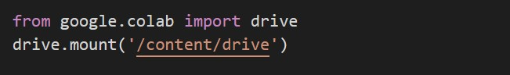

- Đọc file pdf, xử lý lấy 1 trang để lọc dữ liệu.
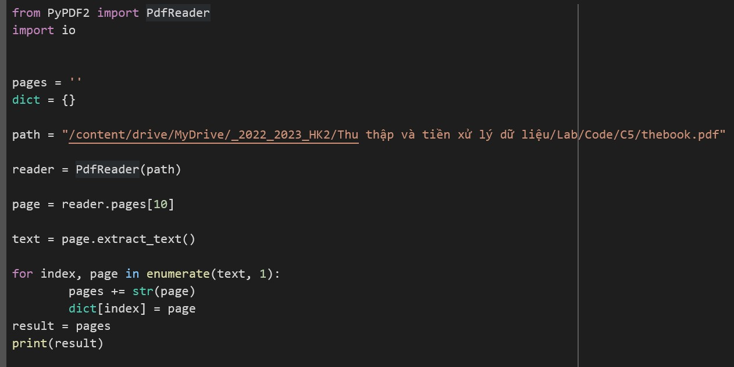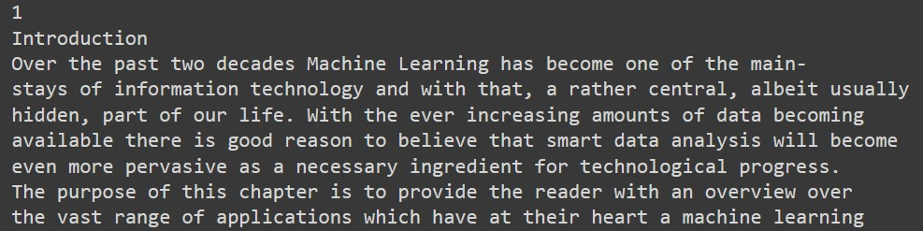

- Chuyển tất cả thành chử thường và tìm ký tự “over”

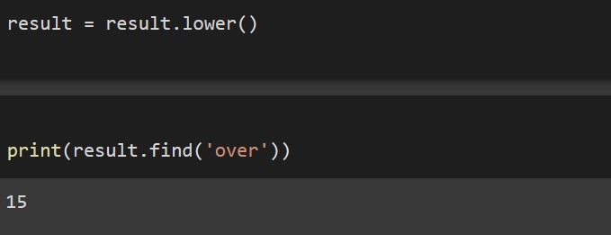

- Chuyển tất cả thành chử thường và tìm ký tự “over”
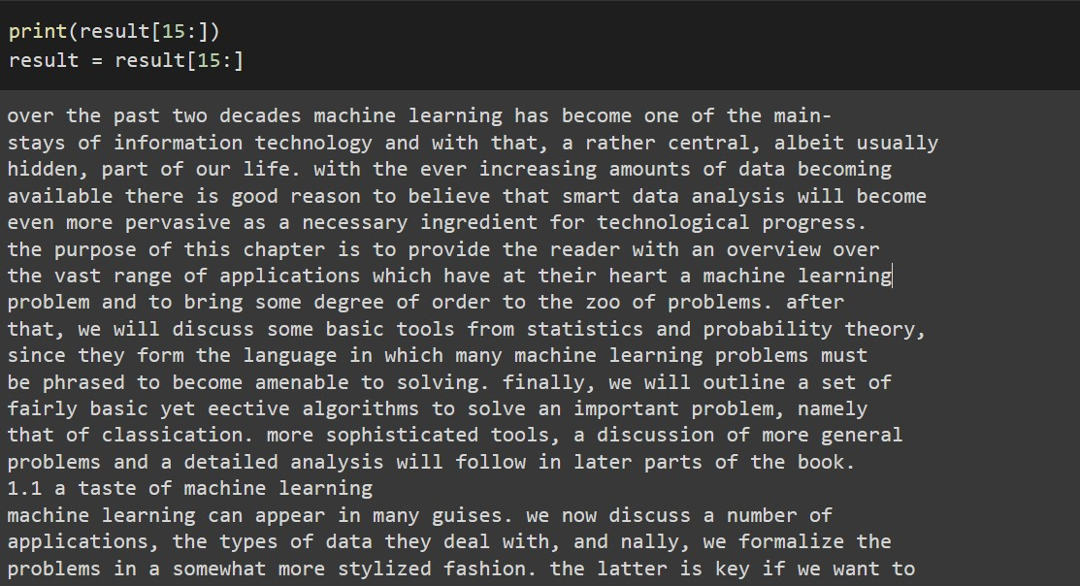

- Thay thể đoạn văn bản dư thừa, không cần thiết.
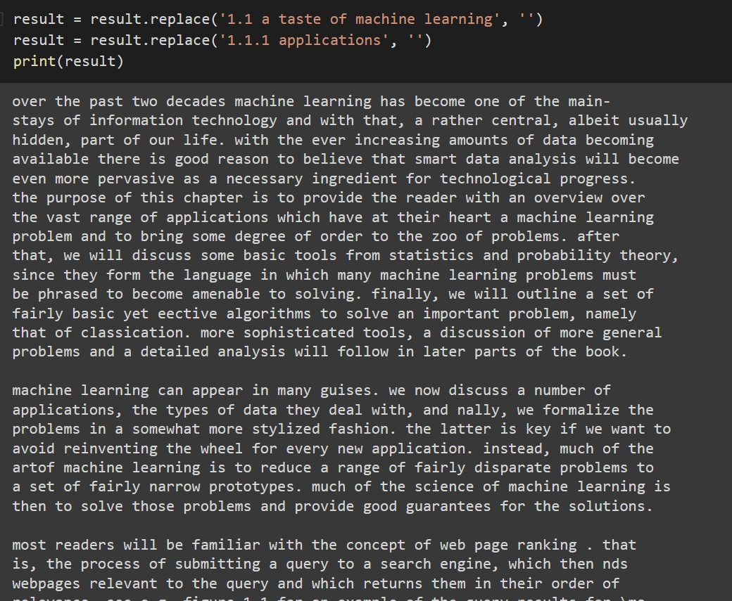

- Tìm kiểm đoạn văn bản.
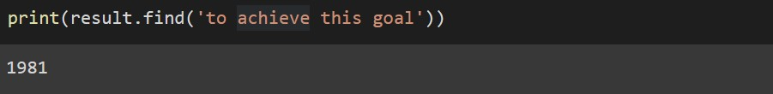
- Tìm kiểm đoạn văn bản và loại bỏ đoạn văn bản.
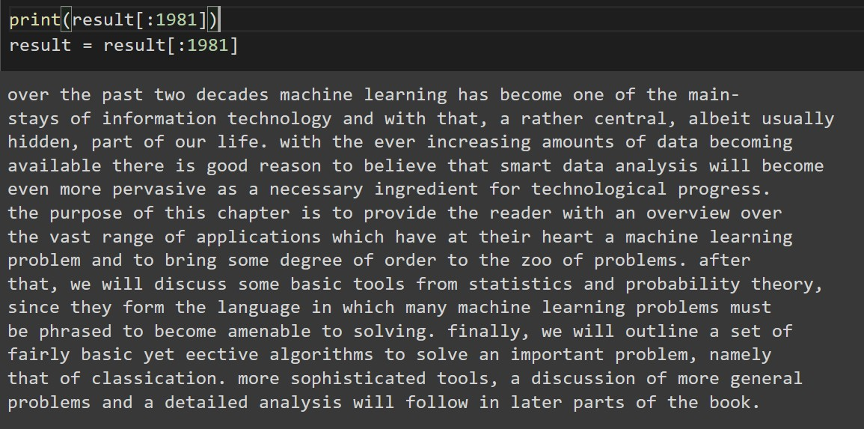
- Cài đặt thư viện NLTK
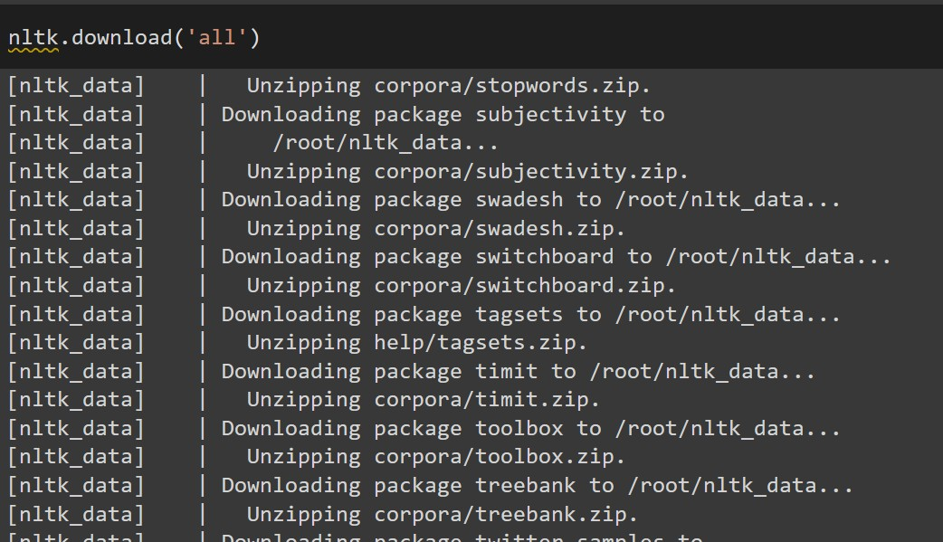

9. Xử lý stopwords
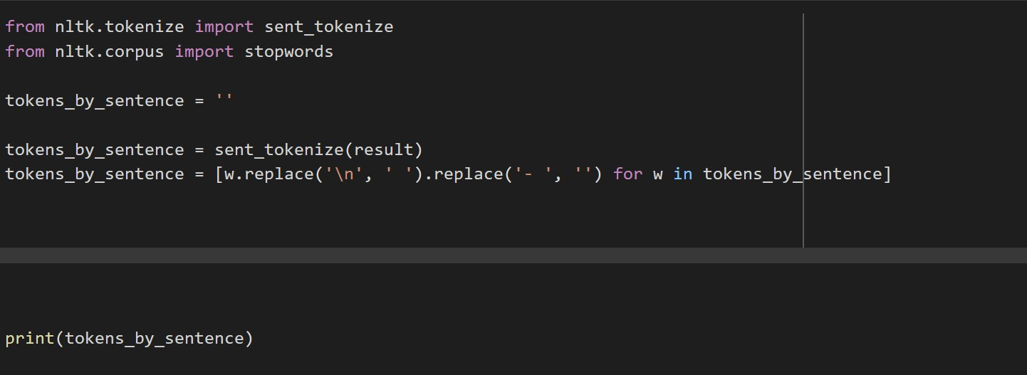

10. Xử lý Tokenization
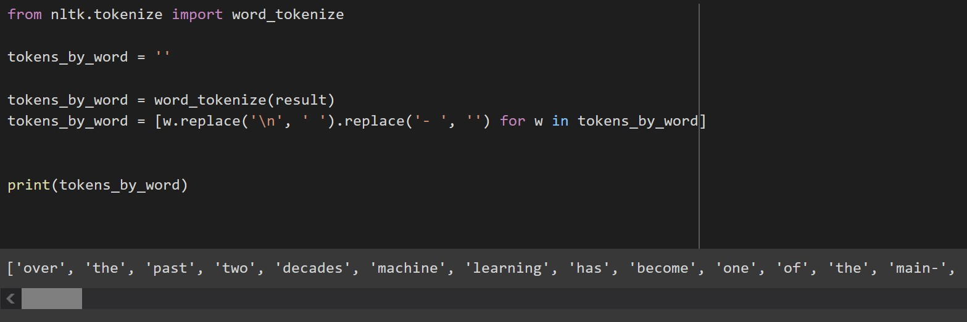
- Xử lý loại bỏ từ (1)
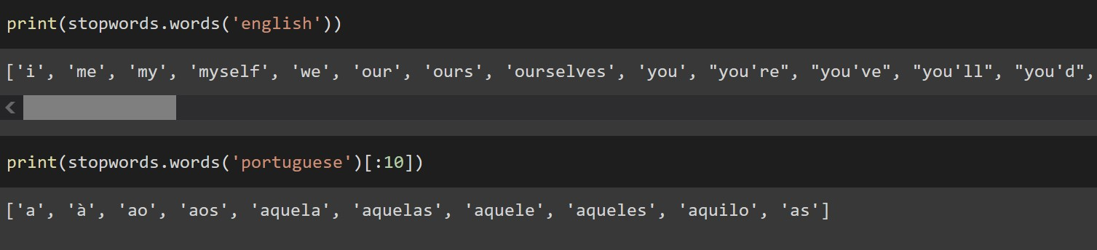
- Xử lý loại bỏ từ (2)

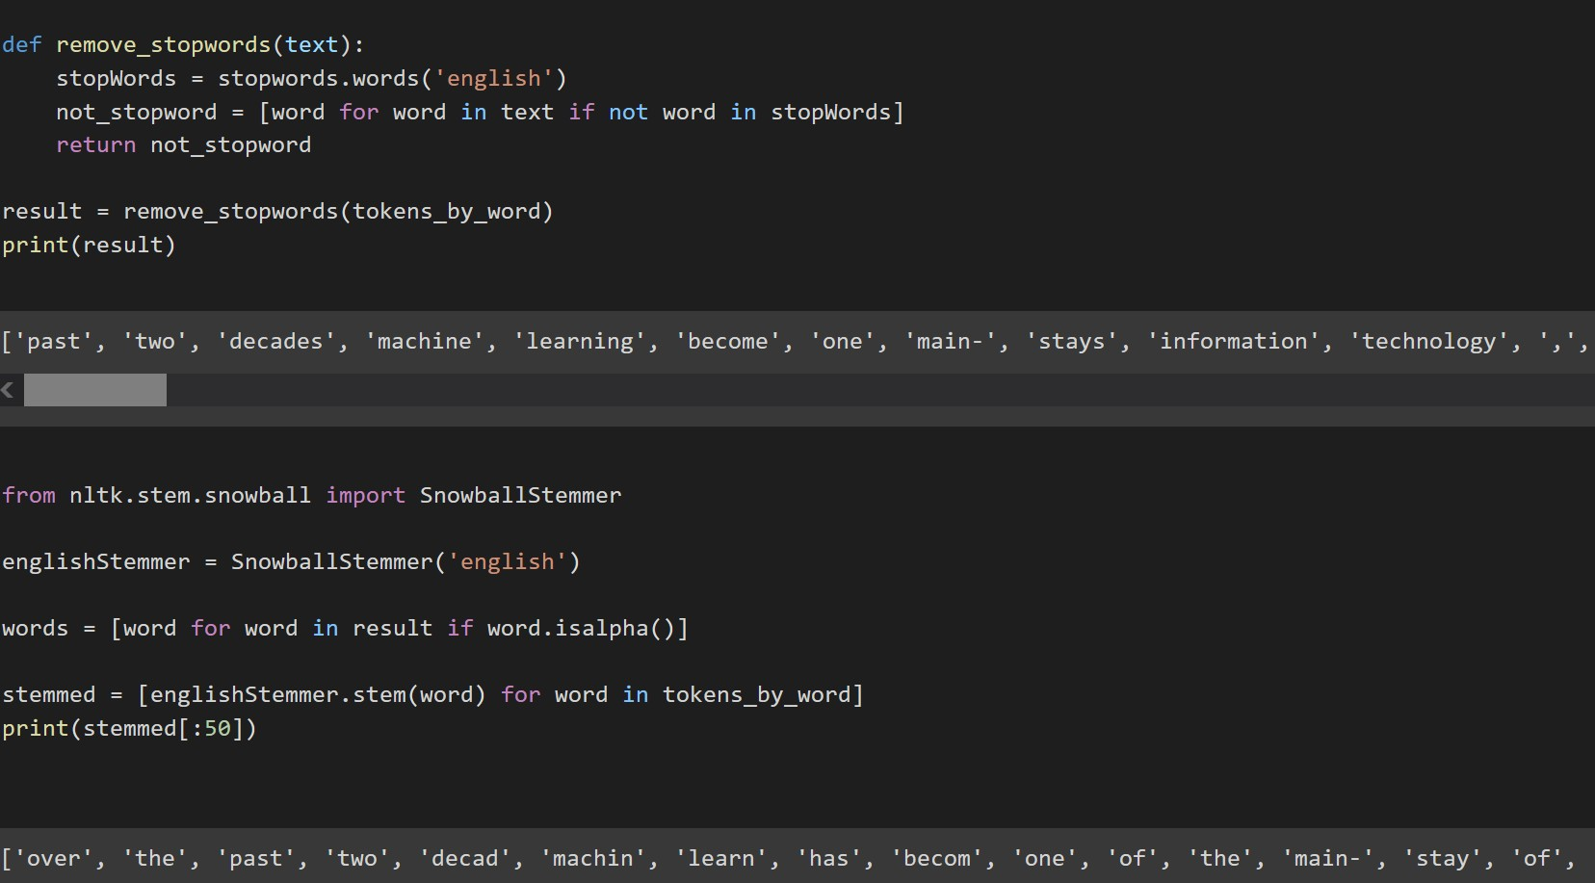

1. 13. Xử lý Lemmatization

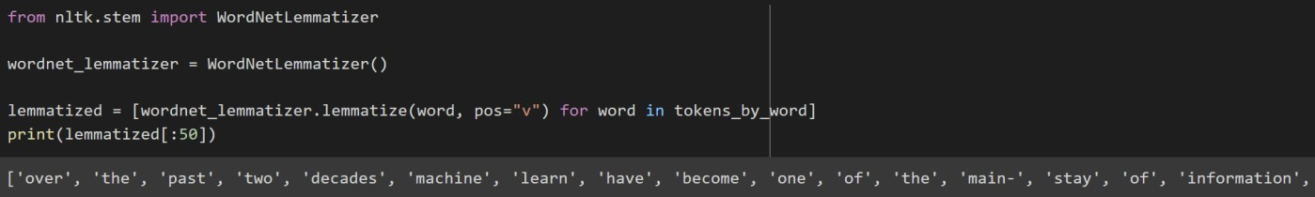

III – BÀI TẬP

Sử dụng dữ liệu pdf khác để thực hiện tách từ giống phần thực hành trên

============================

